# Problema

Como alumnos de 1º año de informática nos han planteado el siguiente problema que tiene la empresa de Netflix, el cual consiste en diseñar una aplicación para gestionar la información. Dicha aplicación debe ser desarrollada en Java, empleando los principios de la programación orientada a objetos, esta debería ser capaz de realizar a grandes rasgos las siguientes operaciones:

* Poder almacenar la información de las películas y series, además, de conocer la información de dichas películas y series que se encuentran en la plataforma.
* Ser capaz de promocionar las películas o series de diferentes maneras, incluso de manera externa con empresas externas.
* Ser capaz de ponerse en contacto con el ayuntamiento y poder calcular subvenciones.

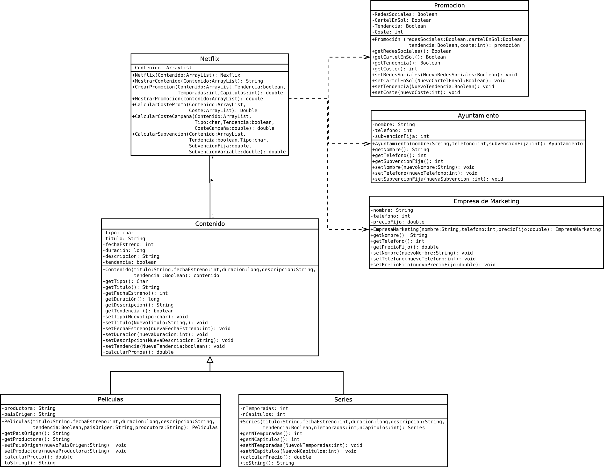Hemos realizado un esquema del programa a desarrollar, para así tener un objetivo prefijado antes de arrancar a programar el problema planteado. Se ha realizado con la herramienta DIA y es el que se puede ver a continuación.

# Clases

Para poder realizar el problema planteado anteriormente debemos llevar a cabo diferentes clases en nuestro programa.

Porque tal como hemos aprendido “*si divides vencerás*”, de esta manera podemos controlar en detalle lo que este ejecutando nuestro programa y además poder enmendar cualquier error de manera eficaz. Así que, las clases que nosotros hemos implementado en nuestro programa son las siguientes:

* Main (este se encuentra en un paquete distinto a los demás - Principal)
* Ayuntamiento
* Contenido
* EmpresaMarketing
* Interfaz
* Netflix
* Película
* Promoción
* Serie
* Ayuda
* Métodos

A continuación, detallaremos el funcionamiento de cada clase con sus respectivos métodos y sus diferentes relaciones entre ellas.

## Main

Tal como lo describe el nombre de la clase, esta es la clase principal de donde se lleva a cabo la ejecución de todo el programa, en esta clase implementamos una interfaz, llevada a cabo por la clase interfaz.java, y los métodos que forman parte de esta clase, son los siguientes:

* **Método Main:** Este método lo primero que se lleva a cabo es la declaración de las variables a utilizar y además del arraylist que hemos utilizo, el cual extrae los datos almacenados, controlado con una estructura switch-case, que da lugar a la creación del menú de opciones, que utilizará el usuario con el programa, dicha estructura de control tiene 8 opciones, cada una de estas llama un método con sus respectivos parámetros para ejecutar la opción requerida por el usuario.

Dentro de este método también ejecutamos un try-catch para poder controlar los posibles errores que pueden suceder durante la ejecución del programa.

* **Método leerFichero:** Este método fue aportado por nuestro profesor, el cual realiza la lectura de un documento CSV, que contiene la información de las películas y series a añadir al programa.

Dicha información es guardada en el arraylist que declaramos en el método main, declarado como parámetro.

Dentro de este método también ejecutamos un try-catch para poder controlar os posibles errores que pueden suceder durante la ejecución del programa.

* **Método seeAllContent:** Método llamado por el switch-case del *main*, para ejecutar la función de mostrar todo el contenido de Netflix.

Para llevarlo a cabo, se llama a un método de la clase Netflix llamado *mostrarContenido* (este será explicado más adelante en este documento).

* **Métedo newPrices:** Método llamado por el switch-case del *main*, para poder crear nuevas promociones tanto para las películas y series.

Para llevarlo a cabo, se llama a un método de la clase Netflix llamado *crearPromociones* (este será explicado más adelante en este documento).

* **Método seeAllPromos:** Método llamado por el switch-case del *main*, para ejecutar la función de mostrar todas las promociones que se han realizado.

Para llevarlo a cabo, se llama a un método de la clase Netflix llamado *mostrarPromocion* (este será explicado más adelante en este documento).

* **Método promosCost** Método llamado por el switch-case del *main*, para ejecutar la función de mostrar el coste total de todas las promociones.

Para llevarlo a cabo, se llama a un método de la clase Netflix llamado *calcularCostePromo* (este será explicado más adelante en este documento).

* **Método seeOnlyOnePromoCost:** Método llamado por el switch-case del *main*, para ejecutar la función de mostrar una promoción ya sea de película o serie en concreto.

Para llevarlo a cabo, se llama a un método de la clase Netflix llamado *queContenidoTienePromo* (este será explicado más adelante en este documento).

* **Método mktCost:** Método llamado por el switch-case del *main*, para ejecutar la función de mostrar el coste de todas las promociones hechas a las películas de forma masiva en las redes sociales, esta promoción es llevada a cabo por una empresa externa.

Para llevarlo a cabo, se llama a un método de la clase Netflix llamado *costeCampana*(este será explicado más adelante en este documento).

* **Método newSubv:** Método llamado por el switch-case del *main*, para ejecutar la función de calcular la subvención que es realizada por el ayuntamiento de Madrid.

Para llevarlo a cabo, se llama a un método de la clase Netflix llamado *calcularSubvencion* (este será explicado más adelante en este documento).

* **Método finalProgram:**  Este es un método que es llamado por el switch-case del método main, el cual da lugar a la finalización del programa
* **Metodo Menu**: Método que solamente muestra las opciones que tiene el usuario a escoger en el menú.

## Ayuntamiento

En esta clase nos encontramos con los datos del ayuntamiento de Madrid, el cual tiene una relación de dependencia con la clase Netflix.

En esta clase implementamos un interfaz que es llevado a cabo por la clase interfaz, cabe destacar que esta clase es muy sencilla, ya que los métodos que encontramos solamente son el constructor de la clase ayuntamiento y los setteres y getteres de las variables que hemos declaro los cuales son:

* Nombre
* Teléfono
* subvencionFija

## Contenido

Esta clase es una clase abstracta, la cual actúa como clase padre de las clases película y serie por ello estas poseen una relación de herencia con dichas clases, además posee una relación de asociación con la clase Netflix.

Los métodos que utilizamos en esta clase son los getters y setters de las variables que declaramos, el constructor y por último el método abstracto llamado calcularPromos y posee como parámetros todas las variables que declaramos en esa clase agregando las variables temporadas y capítulos

## Empresa Marketing

Esta clase establece la empresa externa del programa, que lleva a cabo la promoción masiva de las películas.

Aquí encontramos los datos de la empresa de marketing y tiene una relación de dependencia con Netflix, esta clase es muy sencilla ya que solamente encontramos el método constructor de la clase y además los setters y getters de las variables que declaramos en la clase.

## Interfaz

Esta clase se establece como un interfaz que nos permite colocar variables globales en todo el proyecto, en nuestro caso utilizamos solo dos variables, las cuales son

* preciofijo
* subvencionfija

## Netflix

Netflix es una de las clases principales de nuestro programa porque técnicamente todas las clases se conectan a esta y casi todos los métodos que se encontrar aquí, se conectan con el *main* de alguna u otra manera.

Así que por ello comenzaremos a explicar la función de cada método que se encuentra en esta clase.

* **Método mostrarContenido:** Este método es muy sencillo, por medio de parámetros pasamos el arraylist donde se encuentra todo el contenido y posteriormente llevamos a cabo un for para recorrerle, así este puede hacer la función de mostrar todo el contenido.
* **Método crearPromocion:** Realizamos un Switch-Case para dar a escoger al usuario si desea realizar una promoción de series o películas y para ello en cada caso llamamos a los métodos que se encuentran en la clase *métodos*.
  + **promoSeries.** Método para promocionar las series.
  + **promoPelis.** Método para promocionar las películas.
* **Método mostrarPromocion:** En este método lo que hacemos es imprimir las *“variables globales”* que declaramos al inicio de la clase, las cuales sirven para guardar las promociones totales tanto de series como películas, y además llamamos al método *promocionesActivas* que se encuentra en la clase métodos.
* **Método calcularCostePromo:** Este método es sencillo, solamente suma ambas variables para conocer el coste total de las promociones.
* **Método queContenidoTienePromo:** Solamente llamamosal método *promocionesActivas*, para conocer cual contenido que tiene realizada alguna promoción.
* **Método costeCampana:** En este método calculamos el coste de la campaña masiva de las películas, es un proceso sencillo, en el cual llevamos a cabo un for para recorrer el contenido del arrayList y posteriormente llevamos a cabo una serie de estructuras if-else para diferenciar cada película por diferentes características, haciendo que la promoción cueste más dinero o menos.
* **Método calcularSubvencion:** Llevamos a cabo un Switch-Case donde pondremos las opciones del tipo de subvención deseada, para ello, llamamos al método correspondiente, los cuales se encuentra en la clase *métodos*, además este Switch-Case nos sirve para poder controlar posibles errores.

## Película y Serie

Estas son clases hijas de *contenido*, por lo que heredara todas las variables de dicha clase, además agregamos algunos atributos particulares para cada una de las clases, pero de igual manera podemos encontrar en ambas clases los siguientes métodos

* El método constructor.
* Los setters y getters de las variables que hemos declarado en las clases
* toString que nos servirá para poder ver toda la información que se esta guardando en dicha clase.
* calcularPromos.

## Promociones

En esta clase encontramos los diferentes tipos de promociones que se pueden realizar, esta clase mantiene una relación de dependencia con *Netflix* y posee los siguientes métodos

* Metodo Constructor
* Los Setters y getters de las variables que hemos declarado

## Ayuda

Esta clase esta hecho exclusivamente para brindar una guía al usuario si este no sabe exactamente lo que desea a hacer o no sabe cómo función exactamente cada función, así que ahora procederemos a explicar cada método de la clase

* **Método ayuda:** En este método introducimos un Switch-Case para crear un menú y asi el usuario pueda recibir ayuda en diferentes indoles, cada case llama un método que realizara la función deseada

Los siguientes métodos realizan la misma función, solamente que aportan información distinta específica para cada caso, ya que son llamado por el switch-case del método ayuda y por medio de *System.out.print* se le comunica la información necesaria para esa situación al usuario.

* EstructuradelFichero
* verContenido
* hacerPromocion
* verCostes
* verCosteUnaPromocion
* verTodasLasPromociones
* subvencionMadrid
* costeCampanna

## Métodos

Creamos esta clase adicional para no sobrecargar la clase Netflix entonces distribuimos el peso entre esta clase y la clase Netflix así que tal como se llama la clase, contiene métodos de algunos cálculos asi que ahora procederemos a explicar los métodos de dicha clase

**Método PromosSeries:** En este método se calcula el tipo de promoción que deseamos realizar a la serie, por ello declaramos las variables y además llevamos a cabo un bucle for para leer el arraylist con todo el contenido de Netflix y posteriormente aplicamos algunos if-else para asi clasificar cada serie según ciertos criterios.

**Método PromosPeliculas:** Exactamente igual que las series solamente que con este caso lo hacemos con las películas

**Método subvencionesMadrid:** En este método llevábamos a cabo el calculo de las subvenciones que realiza el ayuntamiento de Madrid, para ello declaramos un bucle for de la misma manera de los métodos anteriores para recorreré el array y posteriormente poder clasificar de manera específica cada película o serie por medio de if-else

**Método promocionesActivas:** Aquí solamente efectuamos un Switch-Case donde en cada opción llamamos al método correspondiente ya sea el total de las promociones o una promoción en individual

**Método todasLasPromos:** En este método llevamos a cabo la vista de las promos que se han realizado y por ello colocamos un if-else para condicionar si no encuntra promociones que declara que no se ha realizado ninguna y si en le caso de que haya promociones que pueda ordenarlas por ello se declara un for dentro del else para recorrer todas las promociones que se han efectuado y posteriormente otro if.

**Metodo promoIndividual:** Este método se establece para poder ver una promoción en concreto de una serie o película así que recorremos el array para así poder comprobar cuales promociones se encuentran activas y si no hay ninguna se enviara un mensaje, en el caso que lo haya llevamos a cabo un for para recorrer la lista de la todas las promociones y así posteriormente dar la opción al usuario de escoger cual película o serie desea saber la promoción.